Plan de continuidad pedagógica N°3: Sala de 2
Secuencia: “Dáctilopintura: exploramos con Arte”
FUNDAMENTACIÓN
En esta etapa los niños conocen el mundo actuando sobre él, exploran diversas acciones y materiales. Con la exploración plástica, las primeras actividades serán utilizando sus propias manos.
La función de estas actividades en relación a la educación visual es promover, entre otras capacidades, disfrutar de la exploración, comenzar a desarrollar la sensibilidad y la imaginación.
La intención de esta secuencia es que exploren los materiales y las herramientas de forma progresiva y así afianzarse con ellos, conocerlos y así profundizar en el uso expresivo de los mismos.
ACTIVIDADES A DESARROLLAR
- Observar el video enviado donde se explica cómo preparar nuestra “pasta casera”.
- Preparar la “pasta”.
- Explorar la “pasta” con las manos: Poner un poco de la preparación sobre una hoja blanca y con las manos pintar.
- Explorar la “pasta” con los dedos: poner un poco de preparación sobre una hoja negra y con los dedos pintar.
- Explorar la “pasta” con los nudillos: poner un poco de preparación sobre una hoja de color y con los nudillos pintar.
- Poner “la pasta” sobre una hoja y con un tenedor hacer diferentes dibujos.
- Explorar en el suelo con todas las partes de la mano (si no contamos con espacio al aire libre realizar la propuesta sobre una superficie como la mesa, mesada, etc.).
- Exploramos la “pasta” sobre cartón corrugado o cartón o cartulina con las plantas de los pies.
INGREDIENTES PARA HACER LA PASTA:
- 2 cdtas de Sal
- 2 tazas de harina (no leudante)
- 3 tazas de agua fría
- 2 tazas de agua caliente (no hirviendo)
- Temperas o colorantes (también puede ser acrílico en caso de no tener los mencionados anteriormente)

PASO A PASO
- Mezclamos la sal con la harina
- Le agregamos las 3 tazas de agua fría de a poco y mezclamos bien (podemos usar batidora) hasta que la mezcla quede cremosa.
- Agregamos las dos tazas de agua caliente de a poco y colocamos la mezcla sobre el fuego (bajo) para cocinarla hasta que quede una textura suave (sin grumos)
- La parte más divertida…le ponemos color (el que quieran). A la mezcla cuando esta lista le agregamos una cucharada de tempera o el colorante que usen. La intensidad de color se la van midiendo ustedes.
Secuencia: El juego Heurístico
Fundamentación:
La palabra “Heurística” es de origen griego y significa “descubrir”. De ahí podemos deducir fácilmente qué es el juego heurístico. Pero vamos a aclarar el término un poco más antes de describir en que consiste esta actividad.
El juego heurístico es una actividad que se trabaja con los niños/as de 12 a 24 meses de edad. Para ello se utilizan objetos fácilmente combinables entre sí, que motiven a la acción y exploración, partiendo de la libertad de movimientos del alumno/a. Se trata de un juego de descubrimiento, de ensayo y error de habilidades manipulativas y de planificación mental, así como de desarrollo de las capacidades a la hora de recoger y clasificar el material utilizado. Se realiza a través de sesiones planificadas por el educador, en las que se estudian cuidadosamente diferentes aspectos: colocación del espacio, material que se ofrece al niño, tiempos de juego, … El juego heurístico se ofrece cuando los niños se desplazan, preferentemente cuando andan y son capaces de poner en contacto de un modo intencionado dos o más objetos (segundo año de vida). Su propósito es despertar los sentidos.
El juego heurístico, lepropone una iniciación a la clasificación de los objetos y refuerza su comprensión de estos mediante la manipulación libre.
Los objetos deben ser preferentemente aquellos que no tienen una finalidad lúdica en sí mismos aparentemente. Lo ideal es que sean objetos cotidianos, de formas y tamaños diversos, hechos de todo tipo de materiales preferentemente no plásticos. Podemos elegirlos de la naturaleza y del hogar, unos manufacturados y otros en estado natural. Lo importante es siempre que no se rompan fácilmente ni sean tóxicos.
Al seleccionarlos es importante que lo hagamos pensando en que puedan formar conjuntos entre ellos, es decir, que haya varios de cada tipo y no solamente uno. Eso permitirá estudiar de forma lúdica las diferencias y similitudes de objetos de semejante naturaleza.
Podemos usar pompones de lana, trozos de tela o cuero, corchos, bloques de madera, cucharones de cocina, pelotas, cadenas, piñas, esponjas, tubos de cartón de papel higiénico o de cocina, y en general cualquier cosa que pueda suscitar el interés de los niños que están descubriendo el mundo y todo es nuevo para ellos. Los broches de la ropa, curiosamente, son fascinantes y seguirán siéndolo durante años.
En el juego heurístico los niños experimentarán las texturas, formas y apariencia de las cosas libremente, de manera espontánea. Los elementos de juego estarán introducidos en uno o varios cestos además de disponer de diferentes contenedores en los que los niños puedan ir metiéndolos como pueden ser palanganas, cajas de madera o cartón, canastos sin tapas o cualquier otra cosa que veamos utilizable.
En este segundo año de vida para el niño es fundamental el poder descubrir por sí mismo que son las cosas y cómo se comportan. Por eso necesita la mayor cantidad y variedad de objetos a su alcance. Pueden, mediante este juego, experimentar la gravedad, el peso, la textura, la dureza y la temperatura de las cosas, asimilando la idea de conjunto y de semejanza.
Mientras el niño juega metiendo y sacando cosas, agrupando y separando, lanzando y guardando, el adulto cuidador debe permanecer observando, pero sin dirigir las combinaciones que vaya haciendo o los procesos que siga. Mediante este juego heurístico se trabaja para lograr el aprendizaje mediante la relación libre y emocional con el medio.
Propósitos:
- Favorecer el desarrollo de la confianza y seguridad de sus capacidades para aprender.
- Ofrecer el uso de diversos materiales, tiempos y espacios, para promover la creatividad y la combinación creativa de los mismos.
Contenidos:
Área para la formación social y personal:
- Progresiva realización de acciones en forma independiente
Área de la exploración del ambiente
- Indagación de diversos objetos, de sus propiedades y de relaciones simples de causa y efecto.
Área de la comunicación y la expresión:
- Exploración sonora de materiales.
Actividades:
En este juego los niños necesitaran un espacio sin nada que los distraiga alrededor. Pueden realizarlo adentro y si el día está lindo afuera. Se colocan las palanganas, tachos o canastas en el piso y dentro de estos los materiales. Como factor sorpresa recomendamos armar el “cesto" sin la presencia de los niños, y al momento de presentarlo taparlo con alguna sábana, manta, etc.
A continuación, les dejamos la organización de dicha actividad.
Organización:
Objetos que se pueden utilizar:
- objetos naturales: piedras de más de 5 cm, calabazas secas, castañas grandes, piedra pómez, trozos de corcho grandes, nueces grandes, limón, manzana, caracoles de mar de formas redondas y suaves, cortezas de árbol: pino, tapones de corcho.
- objetos de materiales naturales: ovillo de lana, cestos pequeños, flauta de caña, calzador de zapatos, cuchara de madera, peine, cepillo de uñas de madera, cepillo de dientes, brocha de afeitar, cepillo de zapatos pequeño, pincel o brocha, brocha de maquillaje, bolsa de rafia con asas.
- objetos de madera: cajas pequeñas, tambor pequeño, sonajeros, castañuelas, botones de colores ensartados en un hilo consistente, cubos y dados, cilindros, bobina de hilo, anillo de cortina, cuchara o espátula, bol pequeño, mortero, broche de la ropa, , plato, cucharón pequeño, cuchara chica, espejo con marco de madera.
- objetos metálicos: cucharas de diversos tamaños, batidora de huevos, juego de llaves, flanera, cepillo de limpiar mamaderas, latas sin ángulos puntiagudos ni cortantes, cenicero pequeño, moldes de pasteles, exprimidor, embudo pequeño, armónica pequeña, silbato, espejo con marco metálico, juego de cascabeles, triángulo, latas cerradas conteniendo arroz, pequeñas piedras, colador de té, tapas de mermeladas, timbre de bicicleta, llavero, cencerro, campanilla.
- objetos de papel y cartón: libreta pequeña de espiral, cajitas de cartón, tubos de cartón, conos y cilindros de cartón, lijas.
- objetos de piel, tela, goma y fieltro: monedero de tela, pelota de goma, muñeca de trapo, pelota de tenis, de golf, bolsas pequeñas con lavanda, tomillo… tapón de bañera con cadena, red de pescar, cintas de texturas y colores variados, cierre, espátula de goma.

Espacios y planificación de las actividades:
La sesión de juego heurístico se divide en dos partes muy importantes. La primera es la fase del juego, donde los niños/as experimentarán con los objetos y la segunda es la fase de la clasificación, en la que tendrán que clasificar y organizar el material en su lugar correspondiente.
El espacio debe de ser lo más amplio y con buena iluminación, evitando los materiales que pudieran distraer su atención. También es necesario crear un clima tranquilo con el menor número de interrupciones posibles. Pueden poner una música tranquila. En internet hay música de relajación, se pone en volumen bajo, para generar un clima tranquilo.
Pasos a seguir:
1º. Preparación del material. Esta fase la realiza la maestra y el material quedará a la vista y alcance de los niños. Antes de poner el tipo de material específico para este juego se habrá guardado otro tipo de juguetes o materiales que no se utilicen en el juego heurístico.
2º. Exploración y manipulación libre de los objetos. En esta fase los niños realizan diferentes actividades que van a contribuir a su desarrollo cognitivo y psicomotor: emparejan, tapan, destapan, abren, cierran, llenan, sacan, separan, giran, encajan, apilan, equilibran, hacen rodar...
Todo este tipo de manipulaciones explorativas les permite establecer conexiones acción-reacción que dan lugar al aprendizaje. Con el tiempo aprenden a clasificar, diferenciar, ordenar, emparejar, solucionar pequeños problemas logísticos etc.
3º. Guardado: Los niños recogen y clasifican el material con la ayuda de la maestra. Cada material irá en su bolsa correspondiente.
Ventajas de este tipo de juego:
El juego con estos materiales favorece en el niño:
- La capacidad de concentración.
- La utilización de las manos y la implicación de todo el cuerpo.
- La capacidad de escoger entre muchos objetos.
- La capacidad de exploración de una gama muy variada de objetos y el descubrimiento de sus propiedades.
- Que el pequeño aprenda solo y por sí mismo sin depender del adulto.
- La estructuración del pensamiento. Que el niño actúe según su propio ritmo.
- El placer de la sorpresa.
Y en el adulto se favorece:
- La observación tranquila de las acciones de los niños SIN INTERVENIR EN ELLAS, solo cuidar y observar.
- Un mejor conocimiento de cada niño y de su ritmo.
- Un enriquecimiento de la imaginación y la creatividad mientras recolecta los materiales.
- El aprender junto a los niños, dándose cuenta de sus posibilidades creativas.
- Una reflexión sobre la propia formación.

Acá van algunas imágenes:
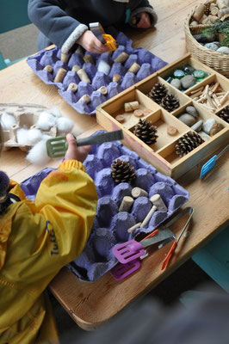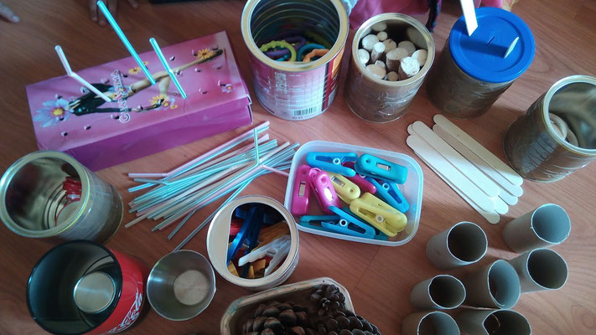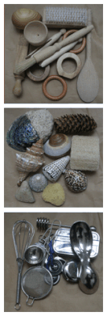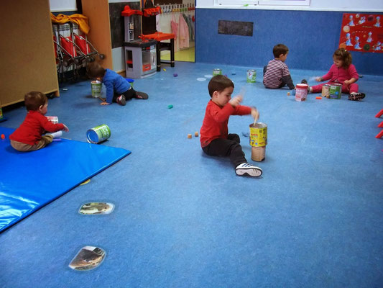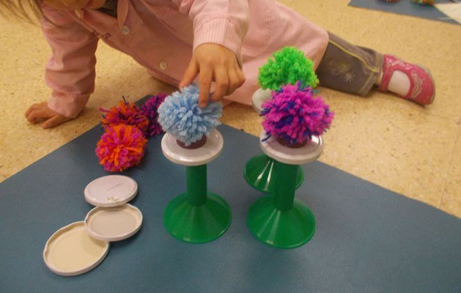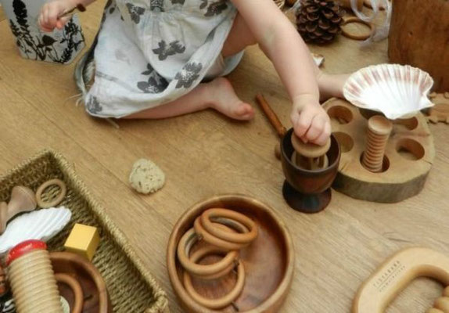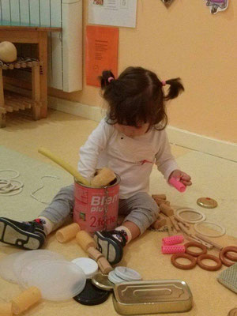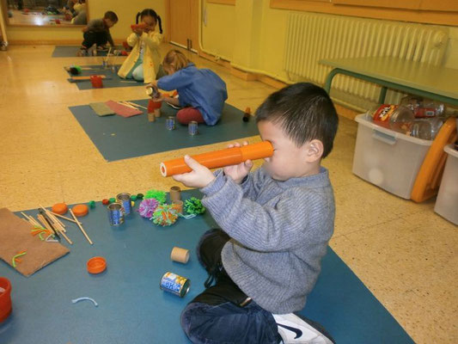
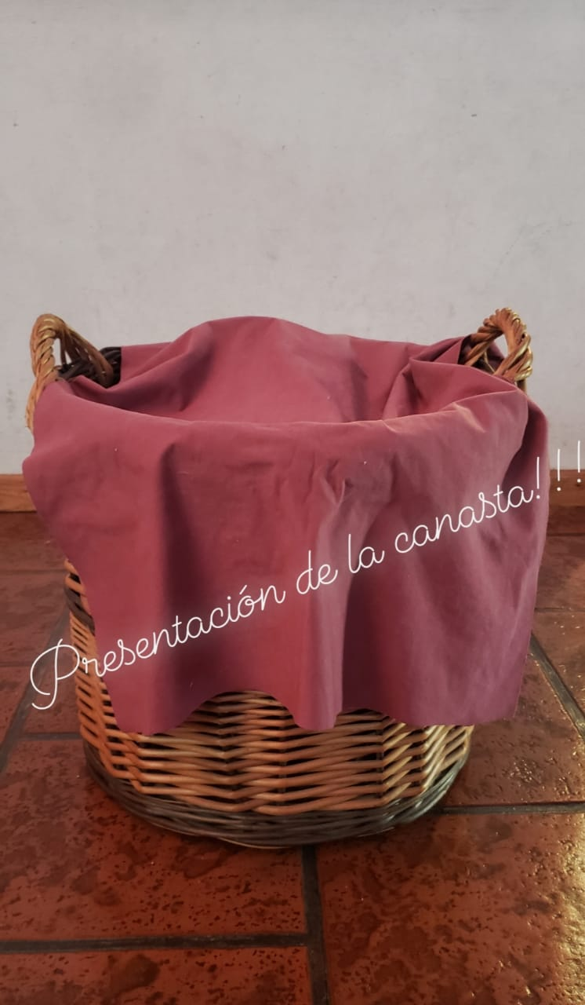
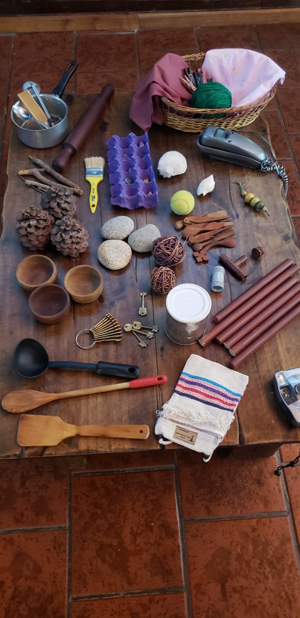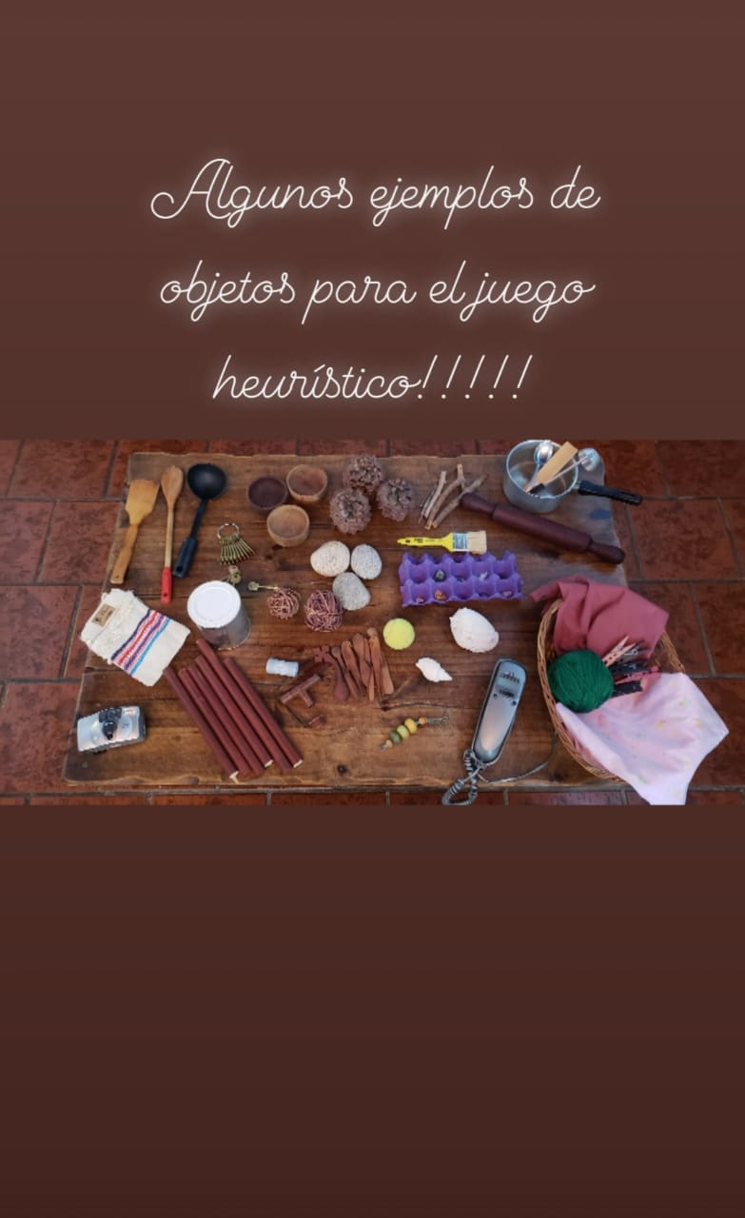
Familias, esperamos que puedan disfrutar de este hermoso juego, acuérdense de dejarlos a los niños que exploren libremente, siempre la mirada atenta, pero sin intervención, salvo que los niños así lo requieran.
¡Esperamos que nos cuenten como les fue!!
Vani, Isa y Carli.

